检 测 报 告

试验名称：折弯力

主检： |  | 日期： | 2022年8月19日
审核： |  | 日期： | 年月日
批准： |  | 日期： | 年月日

北京光华荣昌汽车部件有限公司实验室

声 明

⑴ 报告无实验室“检测专用章”章无效。
⑵ 报告无主检、审核、批准人签字无效。
⑶ 报告涂改无效。
⑷ 复制报告未重新加盖“检测专用章”章无效。
⑸ 对检测报告若有异议，请收到报告后15个工作日内通知实验室。
⑹ 送样检测仅对样品负责。
⑺ 电子版报告无安全密码无效。

试验单位：北京光华荣昌汽车部件有限公司实验室
地 址：北京市昌平区流村镇工业园区
电 话： (010) 60793358-5711 邮 编：102200

样品名称 | 变径接头4-6 | 车 型 | /
样品件号 | BPC0010098 | 样品数量 | 20件
委托单位 | 安路普工厂 | 生产单位 | /
送样者及其 联系方式 | 郭建军  电话：13051258130 | 送样日期 | 2022年8月16日
试验地点 | 北京光华荣昌汽车部件有限公司实验室 | 试验日期 | 2022年8月17日
试验项目 | 折弯力
试验标准 | 试验申请单
试验目的 | 外购件
试验结果 | 经检验所送样品所检验项目符合要求
备 注

一、试验条件
试验时间： | 2022年8月17日—2022年8月17日
试验地点： | 北京光华荣昌汽车部件有限公司实验室
试验人员： | 祁翔
环境温/湿度： | 温度：22℃；湿度：52 %
二、试验仪器设备
序号 | 设备名称 | 设备编号 | 规格型号 | 厂家 | 精度 | 有效期
1 | 拉力试验机 | N-074 | QT-1176 | 高泰检测仪器有限公司 | ±0.5% | 2023年7月27日
2 | 低温箱 | R-005 | DXF40-100 | 北京低温设备厂 | ±1℃ | 2022年12月5日
三、试验方法及评价标准
1、试验方法

1.分别在室温环境和-40℃低温环境下测试；

2.将接头垂直固定在压力试验机上，用压力机压住接头，以1mm/s的速度缓慢运行直至接头破坏为止，记录压力值；

3.将接头水平固定在压力试验机上，用压力机压住接头，以1mm/s的速度缓慢运行直至接头破坏为止，记录压力值；
2、评价标准
1、垂直状态下φ4接头＞150N，φ6接头＞250N，接头不允许折断。
2、水平状态下φ4接头＞30N，φ6接头＞50N，接头不允许折断。
四、标准偏离
1、标准偏离
无
五、试验结果
1、试验结果
样件名称 | 样件编号 | 环境 | Φ4 端
样件名称 | 样件编号 | 环境 | 垂直方向施加力（N） | 是否断裂 | 水平方向施加力（N） | 是否断裂
变径接头4-6 | 193-001 | 常温 | 210.26 | 否 | 59.14 | 否
变径接头4-6 | 193-002 | 常温 | 175.20 | 否 | 60.50 | 否
变径接头4-6 | 193-003 | 常温 | 183.36 | 否 | 63.16 | 否
变径接头4-6 | 193-004 | 常温 | 184.42 | 否 | 63.96 | 否
变径接头4-6 | 193-005 | 常温 | 192.83 | 否 | 61.66 | 否
变径接头4-6 | 193-006 | -40℃ | 233.10 | 否 | 47.84 | 否
变径接头4-6 | 193-007 | -40℃ | 169.74 | 否 | 49.14 | 否
变径接头4-6 | 193-008 | -40℃ | 165.28 | 否 | 54.62 | 否
变径接头4-6 | 193-009 | -40℃ | 183.18 | 否 | 38.70 | 否
变径接头4-6 | 193-010 | -40℃ | 219.56 | 否 | 46.80 | 否
变径接头4-6 |  |  | Φ6 端
变径接头4-6 | 193-011 | 常温 | 331.98 | 否 | 114.28 | 否
变径接头4-6 | 193-012 | 常温 | 317.96 | 否 | 115.08 | 否
变径接头4-6 | 193-013 | 常温 | 320.59 | 否 | 113.30 | 否
变径接头4-6 | 193-014 | 常温 | 328.76 | 否 | 111.90 | 否
变径接头4-6 | 193-015 | 常温 | 305.40 | 否 | 104.66 | 否
变径接头4-6 | 193-016 | -40℃ | 338.44 | 否 | 81.76 | 否
变径接头4-6 | 193-017 | -40℃ | 371.40 | 否 | 87.70 | 否
变径接头4-6 | 193-018 | -40℃ | 346.66 | 否 | 80.12 | 否
变径接头4-6 | 193-019 | -40℃ | 332.66 | 否 | 79.52 | 否
变径接头4-6 | 193-020 | -40℃ | 355.28 | 否 | 81.83 | 否

2、结果照片
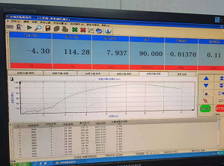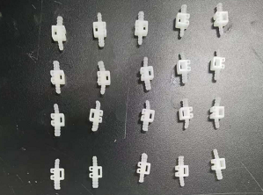
3、试验结论
合格
备注: 合格: 达到要求; 不合格: 未达到要求; 不评价:未提供评价标准:
六、试验照片
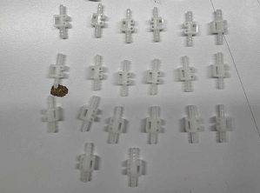
来样照片
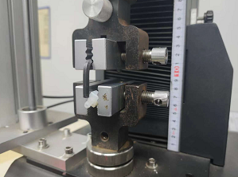
试验中
试验前 | 试验后
附录：样品情况表
项 目 | 样品情况
车辆名称、型号、商标 | /
车辆类型 | /
车辆生产厂 | /
样品名称 | 变径接头4-6
规格型号 | BPC0010098
结构 | /
材料名称 | /
正面颜色 | /
**报告结束**

